ТЕХНИЧЕСКИ СПЕЦИФИКАЦИЯ
Настоящият документ представлява „техническа спецификация“ по смисъла на § 2, т.54 от ДР на ЗОП в който се определят изискванията на възложителя относно техническите предписания, определящи изискваните характеристики на материалите, работни характеристики, безопасност или размери, включително процедурите относно
осигуряването на качеството, инспекция и приемане на строителство и методи или
технологии на строителство, както и всички други технически условия, които възложителят може да наложи съгласно общи или специални нормативни актове по отношение на завършено строителство и материалите или частите, включени в него в изпълнение на обществената поръчка с предмет: „Подмяна на дограма в съществуващи сгради на територията община град Добрич по обособени позиции ".
Изпълнението на настоящата обществена поръчка ще доведе до избор на изпълнител, който ще представлява и защитава интересите на Възложителя през целия инвестиционен процес. ИЗПЪЛНИТЕЛЯТ ще бъде отговорен за изпълнението на всички изисквания на българското законодателство, свързани със строителните дейности в съответствие с техническите норми и изисквания на законодателството, свързано със строителството (основно ЗУТ и подзаконовите актове).
Изпълнителят има за задача да осигури надеждни дейности по изпълнение на мерки за повишаване на енергийната ефективност – подмяна на дограма в съществуващи сгради

І. ОБЩА ИНФОРМАЦИЯ
1. При изпълнение на поръчката следва да се извършат строително - монтажни работи на съществуващи сгради на територията на община град Добрич по обособени позиции:

Обособена позиция №1: „Подмяна на дограма в Детски хор Захари Медникаров”, гр. Добрич;
Обособена позиция №2: „Подмяна на дограма в Детска ясла №4“, включваща:
1)Обект 1: „Подмяна на дограма в сграда с адрес гр. Добрич, ул. „Вардар“ №54;
2) Обект 2: Подмяна на дограма в сграда с адрес гр. Добрич, ул. „Любен Каравелов“ №55;
Обособена позиция №3: „Подмяна на дограма в Детска ясла №6”,включваща:
1)Обект 1: „Подмяна на дограма в Детска ясла №6 , сграда с адрес гр. Добрч, ул. „Васил Петлешков“ №18;
2)Обект 2: „Подмяна на дограма в Детска ясла №6 , сграда с адрес гр. Добрч, ул. „Карвуна“ №2;
Обособена позиция №4: „Подмяна на дограма на Дирекция „Гражданска регистрация и обслужване на населението“(ГРОН)“ с адрес гр. Добрич, ул. „Любен каравелов“ №6 включваща подмяна на стара дограма с нова Алуминиева и всички съпътстващи строително-монтажни работи.
В обхвата на дейността на обособените позиции не се включват дейности финансирани/разплащани от училища, детски градини, които са второстепенни разпоредители с бюджетни кредити и прилагат „делегиран бюджет” при община град Добрич.
Изпълнението на обществената поръчка включва дейностите, които са свързани с извършването на текущи ремонти на съществуващи сгради за нуждите на община град Добрич, а именно:
1.1. Доставка и влагане на необходимите строителни материали и продукти в съотвествие на наредбата за съществените изисквания към строежите и оценяване съответствието на строителните продукти.
1.2. Отстраняване на проявени дефекти през гаранционните срокове, определени с договора за възлагане на обществената поръчка.
2. При осъществяване дейностите по предмета на поръчката следва да се спазват приложимите за обекта на обществената поръчка изисквания на:
- Закон за устройство на територията;
- Закон за здравословни и безопасни условия на труд;
- Наредба №2 за минималните изисквания за здравословни и безопасни условия на труд при извършване на СМР;
- Наредба №7 за минималните изисквания за здравословни и безопасни условия на труд на работните места при използване на работното оборудване;
- Наредба №3 за инструктажа на работниците и служителите по безопасност, хигиена на труда и противопожарна охрана;
- Наредба №4 за знаците и сигналите за безопасността на труда и противопожарна охрана;
- Наредба №5 за реда, начина и периодичността на извършване на оценка на риска;
- Наредба за управление на строителните отпадъци и за влагане на рециклирани строителни материали.

II. ЦЕЛ И ПРЕДМЕТ НА ПОРЪЧКА
- Цел на общесвената поръчка
В настоящата обществена поръчка ще се извърши подмяна на старa дограма с нова ПВЦ и алуминиева дограма и подмяна на входни врати с нови от алуминиев профил в съществуващи сгради, с което ще се намалят топлинните загуби от топлопреминаване и постъпването на студения външен въздух в сградите.

2.Описание на предмета на поръчката
Предметът на обществената поръчка е „Подмяна на дограма в съществуващи сгради на територията община град Добрич по обособени позиции " и включва следните видове дейности:
- Демонтаж на съществуваща дограма и врати и извозване до регионално депо за отпадъци Стожер;
- Доставка и монтаж на PVC дограма и врати;
- Доставка и монтаж на алуминиева дограма и врати;
- Доставка и монтаж на външни и вътрешни подпрозоречни дъски;
- Подмазване и обръщане на новопоставена дограма;
- Съпътстващи строително – ремонтни работи.

III. ОБХВАТ НА СТРОИТЕЛНО - МОНТАЖНИТЕ РАБОТИ
1. Демонтаж и извозване на съществуващата дървена и метална дограма и врати.
Действията по демонтажа на съществуващата дограма и врати се извършва от
служители на изпълнителя на поръчката, с минимално необходимите разрушения по фасадата на сградите и при стриктно спазване на всички мерки за безопасност, с цел недопускане нараняване на служители на възложителя или изпълнителя, както и на граждани.
Забележка: При необходимост изпълнителят да извърши демонтаж преди подмяна и монтаж след подмяна на дограмата на съществуващи метални решетки на прозорци.
Количеството (площ, размери, брой прозорци и врати и др.) и местонахождението на съществуващата дограма, подлежаща на демонтаж и извозване са подробно описани в
Количествена сметка (Приложение № 1 към настоящата Техническа спецификация).
2. Доставка и монтаж на PVC дограма и алуминиеви врати в сгради, предмет на настоящата обществена поръчка, посочени в Приложение № 1 към настоящата Техническа спецификация.
- Подлежащата на изработване, доставка и монтаж PVC дограма със следните или по-добри показатели:
- Нова дограма изработена от четири камерен PVC профил, цвят бял, двоен стъклопакет- 4мм бяло+4мм четири сезона 24мм ;
- Нова дограма изработена от четири камерен PVC профил, цвят бял, единично стъкло 4мм прозрачно;

- Подлежащите на изработване, доставка и монтаж врати от алуминий:
За ОП1, ОП2, ОП3 -входни алуминиеви врати, остъкляване двоен стъклопакет с едно нискоемисионно стъкло, пълнеж в долната част термопанел без/със прекъснат термомост, цвят бял .
За ОП4- алуминиева профилна система с прекъснат термичен мост, цвят антрацирт (или подобен), двоенстъклопакет 24мм;

Таблица №1
№ | Вид материал | Описание на материал
1. | PVC профил | Конструктивна ширина на профил 60мм, 4-камерен профил, цвят бял, двоен стъклопакет, с коефициент на енергопреминаване не по-голям от 1,4 W/m2K
2. | Стъклопакет | Дебелина на стъклопакета – 24 мм (4-16-4), съгласно БДС EN1279-  5:2005+A2:2001; БДС EN 1279-5:2005+A2:2011/NA:2015 или  еквивалент; коефициент на топлопреминаване за стъклопакета бяло/4 сезона– макс. 1,4 W/м2К; с дебелина 4 мм; коефициент на звукоизолация на стъклопакета – не по-малък от 32 dB
3. | Уплътнения | Изработени от EPDM, силикон или равностойни материали;  устойчиви на климатичните влияния на външната среда (топлина,студ, влага, слънчева радиация и др.)
4. | Дръжки | Навсякъде да са с идентична форма, цвят и повърхност.
5. | PVC термопанел | Дебелина на термопанела 24 мм; с добра удароустойчивост и  влагоустойчивост; шумоизолация 29-30dB;пожароустойчивост  (строителна класа В1 по DIN 4102), химическа устойчивост по DIN16929.

Таблица №2
№ | Вид материал | Описание на материал
1. | PVC профил | Конструктивна ширина на профил 60мм, 4-камерен профил, цвят бял, единично стъкло 4мм прозрачно, с коефициент на енергопреминаване не по-голям от 1,4 W/m2K
2. | Уплътнения | Изработени от EPDM, силикон или равностойни материали;  устойчиви на климатичните влияния на външната среда (топлина,студ, влага, слънчева радиация и др.)
3. | Дръжки | Навсякъде да са с идентична форма, цвят и повърхност.
4. | PVC термопанел | Дебелина на термопанела 20 мм; с добра удароустойчивост и  влагоустойчивост; шумоизолация 29-30dB;пожароустойчивост  (строителна класа В1 по DIN 4102), химическа устойчивост по DIN16929.

СПЕЦИФИКАЦИЯ НА ДОГРАМАТА ПО ОБОСОБЕНИ ПОЗИЦИИ

I. Обособена позиция 1: „Подмяна на дограма в Детски хор Захари Медникаров с адрес гр. Добрич, ул. „Славянска” № 7“;
- алуминиеви подпрозоречни дъски 25-30см- 20,55м.л.;
- вътрешни ПВЦ подпрозоречни дъски 20см.- 21,25м.л.
1. PVC прозорец съгласно техническата спецификация Таблица 1:
137/238см -15бр ТИП 1;
Комарници-15бр-18,30м2

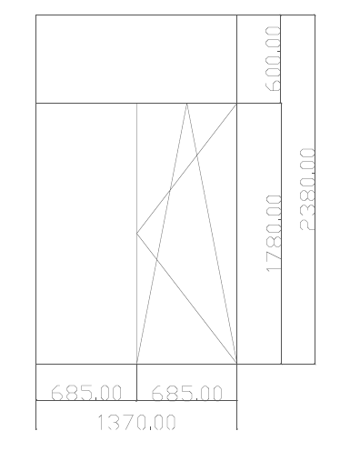

2.PVC прозорец съгласно техническата спецификация Таблица 1;
70/80см (ТИП2)- 1бр;


3. Алуминиева входна врата с прекъснат термичен мост, двоен стъклопакет –4мм бяло/4мм 4сезона, пълнеж в долната част термопанел 24мм, цвят бял.
194/317см-1бр ТИП В1;

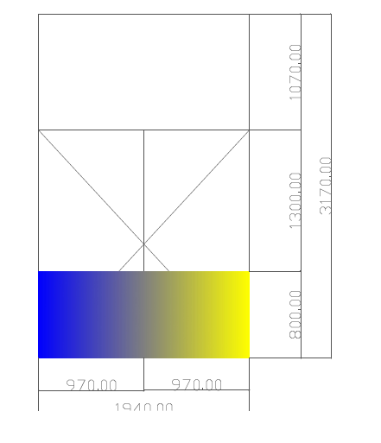

II. Обособена позиция 2: „Подмяна на дограма в Детска ясла №4“:
1)Обект 1: „Подмяна на дограма в сграда с адрес гр. Добрич, ул. „Вардар“ №54;
- алуминиева подпрозоречна дъски с ширина 15см- 2,3 м.л.;

1.Алуминиева входна врата с прекъснат термичен мост, остъкляване стъклопакет - бяло/4сезона, пълнеж в долната част термопанел 24мм, цвят бял.
205/250см -1бр ТИП В1;
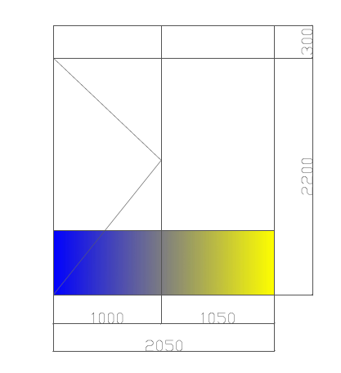

2.PVC прозорец съгласно техническата спецификация Таблица 1;
230/190см (ТИП1)- 1бр; комарник-1,5м2;

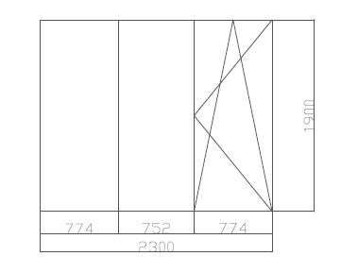
3. Алуминиева входна врата без прекъснат термичен мост, остъкляване единично стъкло 4мм бяло, пълнеж в долната част термопанел 24мм, цвят бял.
220/260см-1бр ТИП В2;
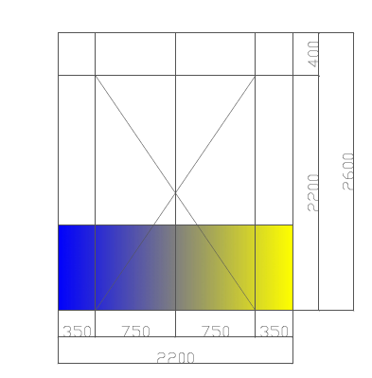
4.Алуминиев прозорец без прекъснат термичен мост, остъкляване единично стъкло 4мм бяло, пълнеж в долната част термопанел 24мм, цвят бял.
155/280см-1бр. ТИП В3;
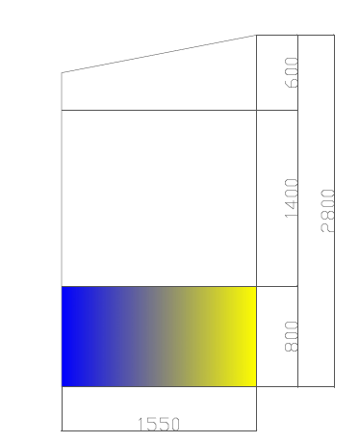

5.Алуминиев покрив термопанел 24мм, цвят бял.

220/155см-1бр-ТИП В4;
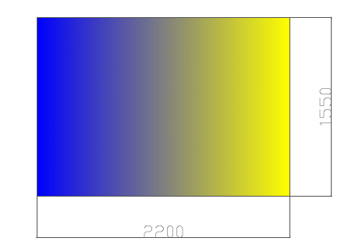

2) Обект 2: Подмяна на дограма в сграда с адрес гр. Добрич, ул. „Любен Каравелов“ №55;
-алуминиеви подпрозоречни външни дъски с ширина 19-20см- 15,5м.л.;
- алуминиеви подпрозоречни външни дъски с ширина 23см- 33 м.л.;
- вътрешни ПВЦ подпрозоречни дъски 20см- 48м.л.;
1.PVC прозорец съгласно техническата спецификация Таблица 1:

84/116см-1бр. (ТИП2) 84/116см-1бр.(ТИП3)
Комарник 0,97м2
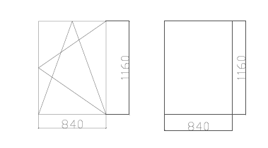

- PVC прозорец съгласно техническата спецификация Таблица 1:
85/116см-7бр. ТИП4 85/116см-9бр. ТИП5
Комарник -7бр.х0,99м2
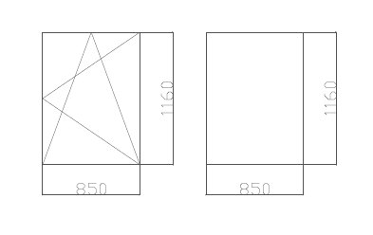
- PVC прозорец съгласно техническата спецификация Таблица 1:
85/118см-8бр. ТИП6 85/118см-11бр. ТИП7
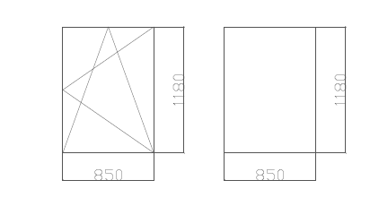

- Алуминиева входна врата с прекъснат термичен мост, остъкляване стъклопакет - бяло/4сезона, пълнеж в долната част термопанел 24мм, цвят бял.
85/250см-2бр. ТИПВ5
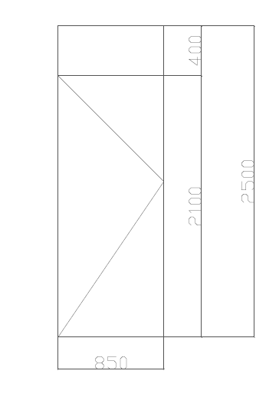

- PVC съгласно техническата спецификация Таблица 1;
87/170см-6бр. ТИП 8 87/170см-7бр. ТИП9
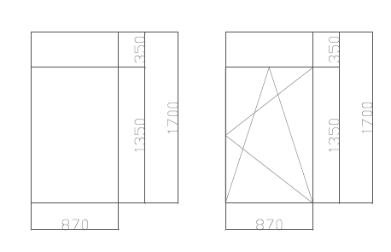

III. Обособена позиция 3: „Подмяна на дограма в Детска ясла №6”
1)Обект 1: „Подмяна на дограма в Детска ясла №6 , сграда с адрес гр. Добрч, ул. „Васил Петлешков“ №18
-алуминиеви подпрозоречни външни дъски с ширина 25см- 12,61м.л.;
- вътрешни ПВЦ подпрозоречни дъски с ширина 20см- 12,61м.л.;

1. PVC прозорец съгласно техническата спецификация Таблица 1:
117/175см-3бр ТИП 1 120/160см-7бр ТИП 2
-комарници при отваряемите части – 10бр.- 9,80м2;
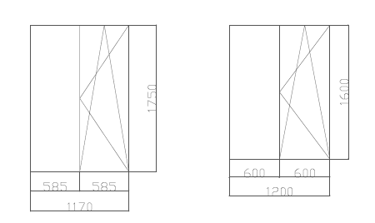
2. PVC прозорец съгласно техническата спецификация Таблица 1:
70/160см- 1бр ТИП 3

2)Обект 2: „Подмяна на дограма в Детска ясла №6 , сграда с адрес гр. Добрч, ул. „Карвуна“ №2
- вътрешни ПВЦ подпрозоречни дъски с ширина 15см- 18,64м.л.;
-алуминиеви подпрозоречни външни 0,58дъски с ширина 20см- 17,16 м.л.;
- вътрешни ПВЦ подпрозоречни дъски с ширина 20см- 17,16 м.л.;
-комарници-7бр.-6,95м2

1. PVC прозорец съгласно техническата спецификация Таблица 2:
569/170см-4бр. ТИП1
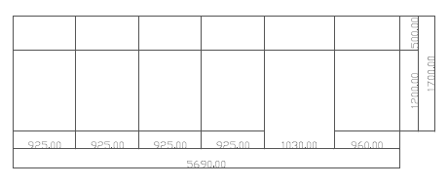
2. PVC прозорец съгласно техническата спецификация Таблица 1:
305/114см- 1бр. ТИП4
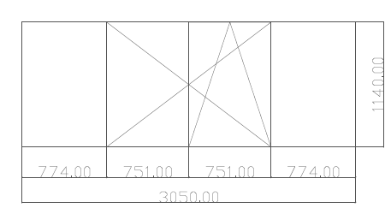
3. PVC прозорец съгласно техническата спецификация Таблица 1:
283/173см- 1бр. ТИП5
-комарник 1бр.
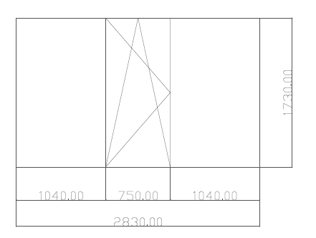

4. PVC прозорец съгласно техническата спецификация Таблица 1:
245/115см- 1бр. ТИП6
-комарник 1бр.
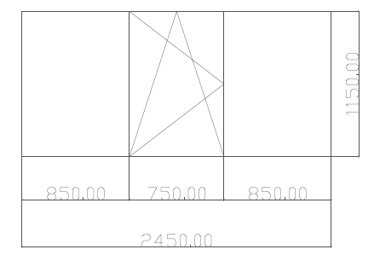
5.PVC прозорец съгласно техническата спецификация Таблица 1:
268/205- 1бр. ТИП7
-комарник 1бр.
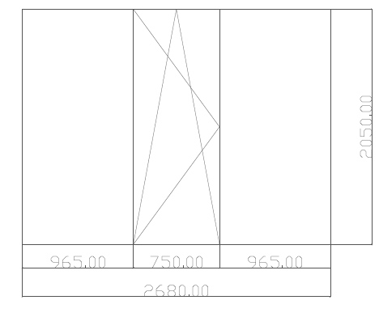

- PVC прозорец съгласно техническата спецификация Таблица 1:
205/117- 3бр. ТИП8
-комарнник 3бр.
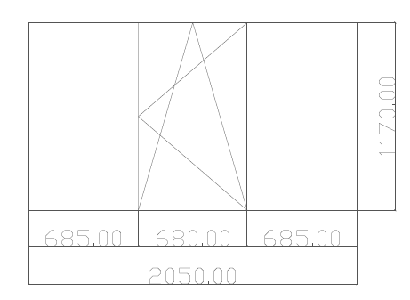
8. Алуминиева врата без прекъснат термичен мост, бяла, единично стъкло 4мм бяло/прозрачно, пълнеж в долната част термопанел 24мм, цвят бял.
103/205- 4бр.- В1
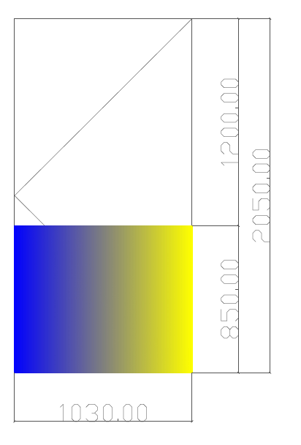

IV. Обособена позиция 4: „Подмяна на дограма на Дирекция „Гражданска регистрация и обслужване на населението (ГРОН)“ с адрес гр. Добрич, ул. „Любен каравелов“ №6.

1. Алуминиеви прозорци и врати с прекъснат термичен мост, двоен стъклопакет, бяло 6мм/ка стъкло+аргон 24мм , термопанел 24мм, ЦВЯТ АНТРАЦИД ( или друг цвят, подходящ за цялостната визия на фасадата на сградата)

150/288см-8бр(5бр. неотв.,3бр. отваряеми в горната част)ТИП1

70/2880см-1бр ТИП2 156/2820см- 1бр ТИП3

Комарници 3бр.х0,9м2

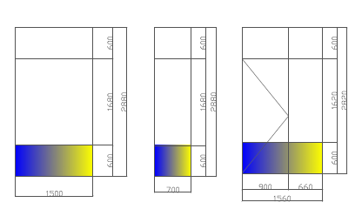

182/282см-1БР ТИП4 182/282см-1БР ТИП5

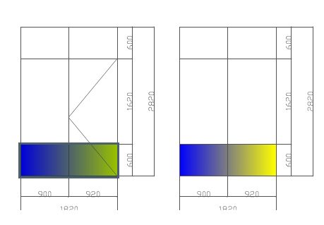

За дограмата (PVC и алуминиева (за врати) следва да бъде представена Декларация за експлоатационни показатели, доказваща гореупоменатите изисквания за топлопреминаване, както и техническите характеристики на:
- PVC профил – дебелина, брой камери, производител, произход, търговска марка;
- обков – технически параметри за устойчивост, антикорозионно покритие, товароносимост, брой равнини на регулиране;
- стъклопакет – произход и производител на стъклата за стъклопакета и на стъклопакета.
- цялостна PVC дограма – общ коефициент на топлопроводимост, шумоизолация и др.;
Подлежащите на доставка и монтаж PVC дограми и алуминиеви врати са подробно описани по площи, размери (± 3 %), брой и типове на дограмата в Приложение № 2 към настоящата техническа спецификация.
Забележки:
● Преди началото на изпълнението, ИЗПЪЛНИТЕЛЯТ е длъжен да вземе точно
всички размери от мястото на обекта, които са необходими за изпълнението
(изработването) на дограмата. При наличие на съществени отклонения (+-10 %.),
ИЗПЪЛНИТЕЛЯТ трябва незабавно да информира ВЪЗЛОЖИТЕЛЯ писмено за това.
● Отваряемите крила (ляво или дясно отваряне) на дограмите, подлежат на
окончателно уточняване в момента на вземането на точни размери от ИЗПЪЛНИТЕЛЯ на
поръчката;

3.Подмазване и обръщане на прозорци
3.1. Подмазване на прозорците и вратите от външна страна
Оформянето на отворите в стените от страна на фасадата, около дограмата, да включва следните дейности:
- изрязване на монтажната пяна;
- подмазване и шпакловка на дограмата за изравняване на кухините с външната фасада на сградата;
- грундиране и боядисване с фасадна боя;
- монтаж на алуминиева подпрозоречна дъска;
3.2. Обръщане на прозорците от вътрешна страна
Оформянето на отворите в стените от вътрешна страна около дограмата включват следните дейности:
- изрязване на монтажната пяна;
- измазване на дефекти по стените, получени вследствие на демонтажа на старата
дървена дограма, оформяне и изравняване на стените и ъглите с полагане на гипсокартон и ъглохранители;
- полагане на фина шпакловка за отстраняване на дребни неравности;
- полагане на латексова боя, до пълно покриване на изградената основа или монтаж на подпрозоречни PVC дъски.
Забележки:
● При наличие на големи кухини, вследствие демонтажа на старата дограма преди
шпакловането се полага екструдиран полистирол (XPS), мрежа и ъглохранител за
оформянето на отворите във фасадата около прозорците.
● Начинът на монтаж на подпрозоречната дъска да не допуска стичането на вода
по фасадата, задържането на вода по дъската, както и проникването на влага в работните помещения.
● При наличие на декоративна облицовка (дървена ламперия или др.) на стената и ъглите на прозореца, същата да се възстанови в първоначалния си вид от ИЗПЪЛНИТЕЛЯ.
● При технологична невъзможност за полагане на гипсокартон се допуска полагането само на шпакловка и ъглохранител за оформянето на отворите в стените на
прозорците.

IV. ИЗИСКВАНИЯ КЪМ НАЧИНА НА ИЗПЪЛНЕНИЕ НА СТРОИТЕЛНО-МОНТАЖНИТЕ И СТРОИТЕЛНО-РЕМОНТНИ РАБОТИ
1. Изисквания за качество и стандарти
Всички материали, консумативи и готови изделия, използвани за изпълнение на всяка позиция от количествената сметка, трябва да са нови и неупотребявани.
При извършване на СМР/СРР ИЗПЪЛНИТЕЛЯТ е задължен да спазва всички изисквания на ВЪЗЛОЖИТЕЛЯ относно техническите спецификации и качество на съответните елементи и материали, съответстващи на следните изисквания:
● Български стандарти, които въвеждат европейски стандарти;
● Всички материали да бъдат придружени със сертификати за произход и качество, както и декларации за експлоатационни показатели.
Участникът, избран за изпълнител, има право да използва материали с еквивалентни или по-добри характеристики от посочените в количествената сметка.
Изпълнителят е задължен да достави и вложи на обекта материали без дефекти.
Материали, които не съответстват на техническите спецификации и действащите стандарти, следва да бъдат отстранявани незабавно от обекта. Материалите следва да се съхраняват и опазват по начин, осигуряващ защита от кражби или влошаване на техническите им характеристики. Материали, които са негодни – увредени или замърсени, не могат да се влагат на обекта и следва да се заменят за сметка на ИЗПЪЛНИТЕЛЯ. За всички посочени стандарти се прилагат съответните последни издания. В случай, че за посочен в настоящата спецификация стандарт има последващи по-нови издания, същото може да бъде приложено. При изпълнение, документиране и приемане на СМР/СРР се спазват стриктно всички изисквания на действащата в страната нормативна уредба.
2. Изисквания за гаранция
Минималните гаранционни срокове за извършените от Изпълнителя СМР/СРР следва да са не по-кратки от минималните гаранционни срокове, съгласно Наредба №2/31.07.2003 г. на Министерство на регионалното развитие и благоустройство за въвеждане в експлоатация на строежите в Република България и минималните гаранционни срокове за изпълнените строителни и монтажни работи, съоръжения и строителни обекти. Възложителя ще приеме предложени максимални гаранционни срокове до 10 (десет) години.
3. Контрол и приемане на извършените СМР/СРР, в т.ч. и на възникналите допълнителни количества и нови работи в процеса на изпълнение.
Дейностите или част от тях, предмет на измерване и плащане са съгласно текста на позициите в количествено-стойностната сметка и трябва да бъдат напълно завършени с всички слоеве, компоненти, аксесоари и др.
Приема се, че ИЗПЪЛНИТЕЛЯТ е включил в единичните си цени всички помощни работи, материали, операции, необходими за изпълнение и завършване на СМР/СРР.
ИЗПЪЛНИТЕЛЯТ доказва количествата на изпълнените СМР/СРР, чрез съставени от него актове за действително извършените СМР/СРР, протоколи и подробни количествено-
стойностни сметки, както и анализи на цени на допълнителните видове дейности, които не фигурират в количествено-стойностната сметка към техническата спецификация.
В присъствието на ИЗПЪЛНИТЕЛЯ определени длъжностни лица от ВЪЗЛОЖИТЕЛЯ извършват периодично контрол по отношение на качеството и количеството на изпълняваните СМР/СРР. Контролът се осъществява, чрез замервания на действително изпълнените количества СМР/СРР. В случай, че ИЗПЪЛНИТЕЛЯТ не осигури свой представител при замерванията се приема, че той е съгласен с направените измервания от длъжностните лица и че ще бъдат приети и разплатени единствено действително изпълнените СМР/СРР, констатирани при проверката. Стойността на действително изпълнените количества СМР/СРР се изплаща на ИЗПЪЛНИТЕЛЯ, след представяне от негова страна на отчетни документи, вкл. фактури, актове по Наредба № 3 от 31.07.2003 г. на Министерство на регионалното развитие и благоустройство за съставяне на актове и протоколи по време на строителството и др.

V. ИЗИСКВАНИЯ ЗА ОПАЗВАНЕ НА ОКОЛНАТА СРЕДА
По време на изпълнение на обекта, строителят следва да спазва разпоредбите на нормативните актове, действащи в Република България, относно опазването на околната среда и произтичащи от тях задължения за него. Всички разходи за възстановяване качествата на околната среда се поемат от него. По време на изпълнението на СМР да няма отделяне на вредни вещества, замърсяващи околната среда и въздуха. Отпадъците да се изхвърлят на определените от Община град Добрич места. По време на СМР изпълнителят трябва да почиства строителната площадка. След приключване на строителните дейности и преди приемането на обекта, строителната площадка трябва да бъде почистена и околното пространство – възстановено. Демонтираните от обекта по време на строителството дървени и метални дограми (без стъклата), врати, метални тръби, следва да се извозят до регионално депо Стожер.

VI. СРОК ЗА ИЗПЪЛНЕНИЕ НА ОБЩЕСТВЕНАТА ПОРЪЧКА
Срокът за изпълнение на настоящата обществена поръчка за всяка обособена позиция е до 45 календарни дни, считано от датата на подписване на Договор за възлагане на обществената поръчка и завършва с подписването на приемо-предавателен протокол за извършените видове дейности ( бивш акт обр. 19).

Важно! На основание чл. 48, ал. 2 от ЗОП, Всяко посочване на стандарт, спецификация, техническа оценка, техническо одобрение или технически еталон се допълва с думите „или еквивалентно/и"!
ПРИЛОЖЕНИЯ :
1. Количествена сметка (количествена сметка за всяка една от обособените позиции) –
/Приложение № 1/
2. Обобщена спецификация на дограмата по типове за всяка обособена позиция поотделно /Приложение № 2/

ПРИЛОЖЕНИЕ 1

 | КОЛИЧЕСТВЕНА СМЕТКА
 | Обособена позиция №1„Подмяна на дограма в Детски хор Захари Медникаров, с адрес гр. Добрич, ул. „Славянска” № 7
 | № по ред | Наименование на дейностите | Мярка | Количество
 | 1 | Демонтаж на дограма, включително извозване до склад | кв.м. | 55.62
 | 2 | Доставка и монтаж на алуминиеви врата, съгласно спецификация | кв.м. | 6.15
 | 3 | Доставка и монтажна дограма изработена от четири камерен PVC профил, цвят бял, двоен стъклопакет- 4мм бяло+4мм четири сезона 24мм /съгласно техническа спецификация и табл.1/ | кв.м. | 49.47
 | 4 | Доставка и монтаж на външни алуминиеви подпрозоречни дъски с ширина от 250мм до 300мм , съгл.техн. Специфкация | м.л. | 20.55
 | 5 | Доставка и монтаж на вътрешни подпрозоречни дъски от PVC с ширина до 200мм | м.л. | 21.25
 | 6 | Доставка и монтаж комарници | м2 | 18.30
 | 7 | Двустранно обръщане около новопоставена дограма | м.л. | 102.53

КОЛИЧЕСТВЕНA СМЕТКА
Обособена позиция №2 „Подмяна на дограма в Детска ясла №4“
№ по ред | Наименование на дейностите | Мярка | Количество
1 | Демонтаж на метална и дървена дограма, включително извозване до депо | кв.м. | 69,75
2 | Доставка и монтаж на алуминиеви врати/дограма, съгласно спесификация | кв.м. | 22,85
3 | Доставка и монтажна дограма изработена от четири камерен PVC профил, цвят бял, двоен стъклопакет- 4мм бяло+4мм четири сезона 24мм /съгласно техническа спецификация и табл.1/ | кв.м. | 60,38
4 | Доставка и монтаж на външни алуминиеви подпрозоречни дъски с ширина от 150мм до 230мм, съгл. техн. спецификация | м.л. | 50,80
5 | Доставка и монтаж на вътрешни подпрозоречни дъски от PVC 20см, съгл.техн. спецификация | м.л. | 47,80
6. | Доствка и монтаж на комарници | м2 | 9,50
7. | Двустранно обръщане около новопоставена дограма | м.л. | 198,40

КОЛИЧЕСТВЕНA СМЕТКА
Обособена позиция №3 : „Подмяна на дограма в Детска ясла №6
№ по ред | Наименование на дейностите | Мярка | Количество
1 | Демонтаж на метална и дървена дограма, включително извозване до депо | кв.м. | 91.72
2 | Доставка и монтаж на алуминиеви врати/дограма, съгласно спецификация | кв.м. | 8.45
3 | Доставка и монтажна дограма изработена от четири камерен PVC профил, цвят бял, двоен стъклопакет- 4мм бяло+4мм четири сезона 24мм /съгласно техническа спецификация и табл.1/ | кв.м. | 44.58
4 | Доставка и монтаж на дограма изработена от четири камерен PVC профил, цвят бял, единично съкло 4мм бяло триплекс /съгласно техническа спецификация и табл. 2/ | кв.м. | 38.69
5 | Доставка и монтаж на външни алуминиеви подпрозоречни дъски с ширина от 200мм до 250мм, съгл.техн. Специфкация | м.л. | 29.77
7 | Доставка и монтаж на вътрешни подпрозоречни дъски от PVC -150-200мм | м.л. | 48.81
8 | Доствка и монтаж на комарници | м2 | 16.75
9 | Двустранно обръщане около новопоставена дограма | м.л. | 141.91

КОЛИЧЕСТВЕНА СМЕТКА
Обособена позиция №4 „Подмяна на дограма на Дирекция „Гражданска регистрация и обслужване на населението“(ГРОН)“ с адрес гр. Добрич, ул. „Любен каравелов“ №6
№ по ред | Наименование на дейностите | Мярка | Количество
1 | Демонтаж на метална дограма, включително извозване до депо | кв.м. | 51,24
2 | Доставка и монтаж на алуминиеви врати/дограма, съгласно спесификация /алуминиева профилна система с прекъснат термичен мост, цвят антрацирт, двоенстъклопакет 24мм/ | кв.м. | 51,24
3. | Доставка и монтаж на комарници | кв. м | 2,7
4 | Двустранно обръщане около новопоставена дограма | м.л. | 41

ПРИЛОЖЕНИЕ 2

ОБОСОБЕНА ПОЗИЦИЯ 1
№ | ТИП Дограма | брой | Размери (см) |  | мярка | площ 1бр | обща площ
№ | ТИП Дограма | брой | Д | В | мярка | площ 1бр | обща площ
 | Алуминиева дограма съгласно техническа спецификация
1 | ТИП В1 | 1 | 194 | 317 | кв.м | 6.15 | 6.15
 | Общо количество алуминиева доргама съгласно техн. Спецификация |  |  |  | кв.м |  | 6.15
 | Съгласно техн. Спец. Таблица 1
1 | ТИП1 | 15 | 137 | 238 | кв.м | 3.26 | 48.91
2 | ТИП2 | 1 | 70 | 80 | кв.м | 0.56 | 0.56
 | Общо количество доргама съгласно техн. Спецификация табл.1 |  |  |  | кв.м |  | 49.47

ОБОСОБЕНА ПОЗИЦИЯ 2
№ | ТИП Дограма | брой | Размери (см) |  | мярка | площ 1бр | обща площ
№ | ТИП Дограма | брой | Д | В | мярка | площ 1бр | обща площ
 | Съгласно техн. Спец таблица 1
1 | ТИП 1 | 1 | 230 | 190 | кв.м | 4,37 | 4,37
2 | ТИП 2 | 1 | 84 | 116 | кв.м | 0,97 | 0,97
3 | ТИП 3 | 1 | 84 | 116 | кв.м | 0,97 | 0,97
4 | ТИП 4 | 7 | 85 | 116 | кв.м | 0,99 | 6,90
5 | ТИП 5 | 9 | 85 | 116 | кв.м | 0,99 | 8,87
6 | ТИП 6 | 8 | 85 | 118 | кв.м | 1,00 | 8,02
7 | ТИП 7 | 11 | 85 | 118 | кв.м | 1,00 | 11,03
8 | ТИП 8 | 6 | 87 | 170 | кв.м | 1,48 | 8,87
9 | ТИП 9 | 7 | 87 | 170 | кв.м | 1,48 | 10,35
 | Общо количество доргама съгласно техн. Спецификация табл.1 |  |  |  | кв.м |  | 60,38
 | Алуминиева дограма съгласно техническа спецификация
1 | ТИП В1 | 1 | 205 | 250 | кв.м | 5,13 | 5,13
2 | ТИП В2 | 1 | 220 | 260 | кв.м | 5,72 | 5,72
3 | ТИП В3 | 1 | 155 | 280 | кв.м | 4,34 | 4,34
4 | ТИП В4 | 1 | 220 | 155 | кв.м | 3,41 | 3,41
5 | ТИП В5 | 2 | 85 | 250 | кв.м | 2,13 | 4,25
 | Общо количество алуминиева доргама съгласно техн. Спецификация |  |  |  | кв.м |  | 22,85

ОБОСОБЕНА ПОЗИЦИЯ 3
№ | ТИП Дограма | брой | Размери (см) |  | мярка | площ 1бр | обща площ
№ | ТИП Дограма | брой | Д | В | мярка | площ 1бр | обща площ
I. | Съгласно техн. Спец таблица 1
1 | ТИП 1 | 3 | 117 | 175 | кв.м | 2,05 | 6,14
2 | ТИП 2 | 7 | 120 | 160 | кв.м | 1,92 | 13,44
3 | ТИП 3 | 1 | 70 | 160 | кв.м | 1,12 | 1,12
4 | ТИП 4 | 1 | 305 | 114 | кв.м | 3,48 | 3,48
5 | ТИП 5 | 1 | 283 | 173 | кв.м | 4,90 | 4,90
6 | ТИП 6 | 1 | 245 | 115 | кв.м | 2,82 | 2,82
7 | ТИП 7 | 1 | 268 | 205 | кв.м | 5,49 | 5,49
8 | ТИП 8 | 3 | 205 | 117 | кв.м | 2,40 | 7,20
 | Общо количество доргама съгласно техн. Спецификация табл.1 |  |  |  | кв.м |  | 44,58
II | Съгласно техн. Спец таблица 2
1 | ТИП 1 | 4 | 569 | 170 | кв.м | 9,67 | 38,69
 | Общо количество доргама съгласно техн. Спецификация табл.2 |  |  |  | кв.м |  | 38,69
III | Алуминиева дограма съгласно техническа спецификация
1 | ТИП В1 | 4 | 103 | 205 | кв.м | 2,11 | 8,45
 | Общо количество алуминиева доргама съгласно техн. Спецификация |  |  |  | кв.м |  | 8,45

ОБОСОБЕНА ПОЗИЦИЯ 4 СПЕЦИФИКАЦИЯ ПО ТИПОВЕ АЛУМИНИЕВА ДОГРАМА И ВРАТИ
№ | ТИП Дограма | брой | Размери (см) |  | мярка | площ 1бр | обща площ
№ | ТИП Дограма | брой | Д | В | мярка | площ 1бр | обща площ
1 | ТИП 1 | 8 | 150 | 288 | кв.м | 4,32 | 34,56
2 | ТИП 2 | 1 | 70 | 288 | кв.м | 2,02 | 2,02
3 | ТИП 3 | 1 | 156 | 282 | кв.м | 4,40 | 4,40
4 | ТИП 4 | 1 | 182 | 282 | кв.м | 5,13 | 5,13
5 | ТИП 5 | 1 | 182 | 282 | кв.м | 5,13 | 5,13
 | Общо количество доргама съгласно техн. Спецификация |  |  |  | кв.м |  | 51,24

Изготвил:

инж. Станимира Лищева – гл. експерт „Конструкции“

